证据3-2025原告支付被告生活费转账证明
被告王乂平多次诬陷原告，没有给她足够生活费，自己拿娘家钱补贴自己生活。

给王乂平花费明细：
1、2024年11月份，彩礼166666元银行转账
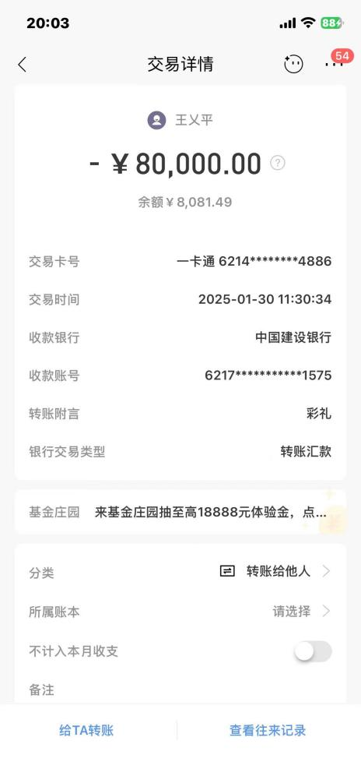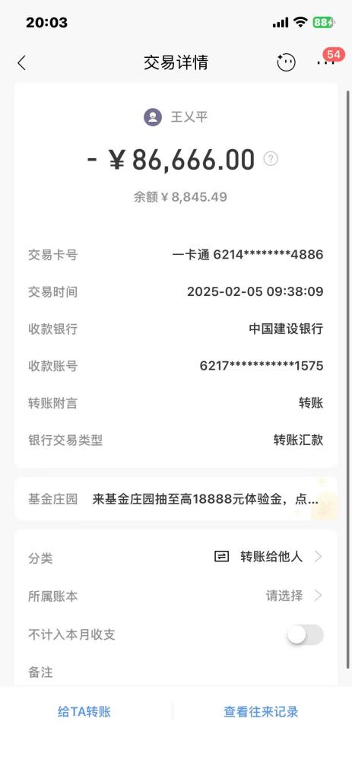
- 日常生活费转账：
招商银行272800元+光大银行转账110818元+微信红包转账39993元+王乂平社保工资81600元（原告刘永杰给王乂平缴纳社保和工资，工资归王乂平所有），2025年支持王乂平生活费加社保缴纳，总计50万5211元
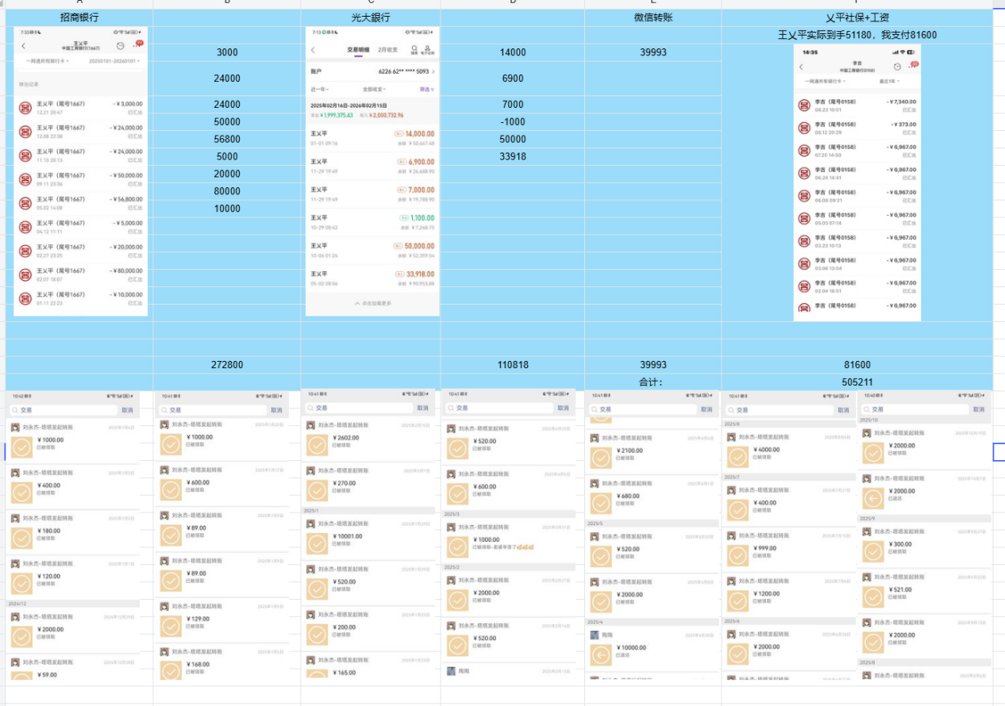

- 黄金实物
- 老凤祥黄金戒指1.6万，暂未找到电子发票，有照片凭证
- 黄金项链 8218
- 黄金戒指 2432
- 黄金项链 4800

- 原告母亲赠与儿媳金镯子31g

